А

Муниципальное дошкольное образовательное учреждение
«Детский сад №101».

Консультация для родителей:

«Ругать нельзя баловать: как воспитывают внуков бабушки и дедушки».

Воспитатели:
Кияева Т.Н.
Русяева И. С.

Саранск 2019 г.

Современные бабушки и дедушки совсем не похожи на наших: чаще всего это бодрые и самостоятельные, просто не очень молодые мужчины и женщины, которые любят хорошую музыку, путешествия и модные гаджеты, а вовсе не печь пироги, варить варенье и ходить на рыбалку. Но это не значит, что проводить время с внуками они не готовы, просто делать это они будут по-своему. Бабушки всегда были «поддержкой рода», хранителями и передатчиками традиций, рассказчиками сказок, во многие из которых встроены первые психологические теории, объясняющие как жить и выживать, как справляться со сложными ситуациями. Даже сами слова «бабушка» и «дедушка» в русском языке включает уменьшительно-ласкательный суффикс, указывая на специальную роль: мудрых людей, дарящих нежность, ласку и заботу, но проявлять эти чувства нужно и по отношению к ним. Понятно, что все бабушки разные: в современном мире многие из них все чаще становятся «передержкой» или «камерой хранения детей», спешащей на подмену маме или папе, когда тем надо бежать на работу или хочется сходить в кино. А есть и те, кто считает, что своих детей они уже воспитали, и теперь у них есть шанс пожить для себя, так что видятся с внуками они лишь на больших семейных мероприятиях.
Мамы и папы, да и сами бабушки и дедушки далеко не всегда задумываются о тех важных ценностях, которые могут быть получены и переданы через прародителей. Не всегда имея возможность или желание воспользоваться помощью старшего поколения, мамы и папы прибегают к услугам профессиональных нянь, гувернеров, воспитателей. Мама и папа — самые главные люди в жизни ребенка, они несут за него ответственность, задают систему воспитания, выстраивают границы, думают про образование. Бабушки и дедушки уже вырастили своих детей, реализовались как родители, теперь у них есть возможность дать такой шанс своим детям — пусть они побудут взрослыми, столкнутся со своими сложностями, даже наделают ошибок, но своих. Важно, чтобы бабушки и дедушки признавали авторитет родителей детей, то есть согласились с тем, что дети, которых они вырастили, теперь умные и взрослые, а это очень и очень непросто. Бабушкам и дедушкам нет необходимости выстраивать границы: пусть этим занимаются мамы и папы. Они могут смело баловать и давать внукам то, что, возможно, не получилось дать собственным детям, так как приходилось много работать, заниматься домашним хозяйством, выживать: эмоциональное тепло, нежность, совместные игры. А зачем же детей баловать? Нужно учить их работать, подчиняться правилам, давать подарки, только если они их заработали, ведь так устроена жизнь! Важно, чтобы ребенок это сразу понял: «Без труда не выловишь и рыбку из пруда». Это, конечно, тоже правда. Но когда в жизни случается что-то хорошее, когда тебе делают что-то просто так, от любви, многие ли готовы легко принять это? Искренне порадоваться не тому, что избежал удара судьбы, а тому, что мир и любимые люди дарят вам подарки? Принимать бескорыстную любовь — это тоже важный навык, который далеко не у всех есть. Он показывает, что мир может быть приятным и безопасным местом, ему можно доверять. Это сильно снижает тревогу детей при освоении мира и выходах в социальную среду. А как их после бабушки-дедушки назад собирать, спрашивают родители? Как? Сложно. Но только поначалу. Довольно быстро дети учатся, что с родителями и бабушками-дедушками можно и нужно вести себя по-разному. Задача родителей на это указывать: «Дома так не стоит, это у бабушки так можно». Заодно мы показываем детям, что в разных социальных условиях существуют разные правила. Мы учим их, что поведенческий репертуар может отличаться при общении с разными людьми. В детском саду так, но дома по-другому. Да, в школе так положено, но у бабушки свои правила. Мы играем много разных социальных ролей в обществе, вот почему важно иметь навык переключения и соответствия принятым в обществе нормам. В гостях у бабушек и дедушек часто можно больше отдыхать, вести себя расслабленно, смотреть мультики и играть в планшет. Уставшие за жизнь, они понимают отдых как ценность, и готовы предоставить эту ценность не только себе, но и внукам: «Он целый день по школам и научным кружкам мотается, должен же он хоть где-то отдыхать? Как я ему мультики запрещать буду?» В сложной семейной иерархии бабушки и дедушки — самые старшие, самые главные, но и самые слабые в силу возраста, ну или могут позволить себе свою слабость демонстрировать. Они даже в чем-то готовы побыть слабее детей, за которыми присматривают. Именно поэтому рядом с бабушками и дедушками ребенок иногда может почувствовать себя сильным и заботливым, переместиться со своей самой нижней ступеньки семейной иерархии на ступеньку повыше и почувствовать свою взрослость и значимость: принеси бабушке стул, настрой ей телефон, прочитай дедушке, а то он уже плохо видит. Побыть сильным на позиции старшего брата или сестры с младшими детьми в семье тоже можно, но это совсем другая роль, так как такие отношения обычно окрашены конкуренцией за родительскую любовь. Многие бабушки и дедушки с удовольствием играют с внуками, часами возят машинки из угла в угол, переодевают кукол с утра до ночи, готовят и «едят» кашу из песка, разложенную на листочках с деревьев. У родителей же на такие подвиги обычно нет ни времени, ни желания. Бабушки и дедушки не только готовы дольше играть, но и делают это по-другому. Так как они меньше озабочены расстановкой границ и правил, то в играх и семейных ситуациях они чаще поддаются, давая ребенку возможность почувствовать вкус победы. Соглашаясь на проигрыш, бабушки и дедушки показывают, как спокойно и достойно можно переносить жизненные неудачи. То, чему сознательно хотят научить детей родители — уметь не только выигрывать, но и проигрывать, легко «считывается с руки» прародителей. Бабушки и дедушки гораздо легче переносят и то, что внуки в игре иногда нарушают правила, мухлюют. Как ни странно, но мухлевать — это тоже полезный навык. Не всегда нужно быть суперхорошим, бывает, что идеальное соблюдение всех правил противоречит нашим интересам. А ведь навык поиска других вариантов достижения цели в жизни может очень пригодиться! У родителей другая задача — им нужно научить ребенка сражаться и побеждать в честной борьбе, формируя у него позитивные человеческие качества и ценности. Присутствие в жизни бабушек и дедушек помогает детям определить свое место в социуме, семейной системе, научиться взаимодействию между поколениями, уважительному отношению к людям более старшего возраста.
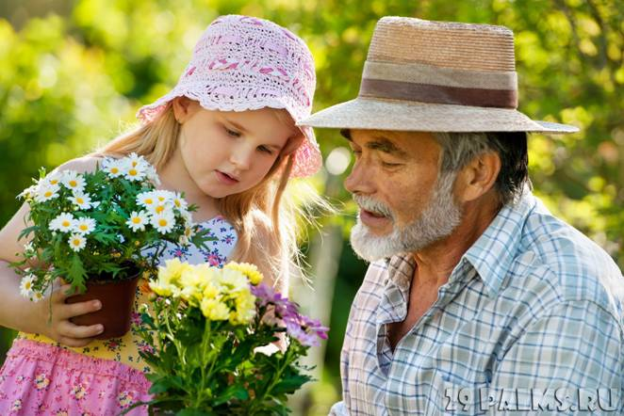
Бабушки и дедушки помнят то, что не помнят родители, они застали удивительное время, когда мама и папа были маленькими и могут рассказать об этом тысячи историй! Они знают, какой была жизнь без компьютеров, телевизоров и телефонов и легко ориентируются в сложных семейных связях: кто кому брат, шурин или свекровь, помогая детям найти свое место на генеалогическом дереве. Благодаря этому ребенок может почувствовать, что в этой жизни он опирается на прочные семейные корни, что он — одна из закономерных и важных частей этого дерева, и вся его будущая семья, его собственные дети смогут расположиться на устойчивых ветвях и почувствовать поддержку рода. Сами бабушки и дедушки, включенные хотя бы частично в заботу о внуках, по статистике живут дольше.
Для гармоничного развития ребенка важно иметь возможность опираться не только на родителей, но и на бабушек и дедушек. И пусть и у тех, и у других всегда хватает мудрости справляться с неизбежными конфликтами в процессе взаимодействия и уважать друг друга.

